学习考察体会
——陕西工业职业技术学院
机械工程学院 赵彤宇
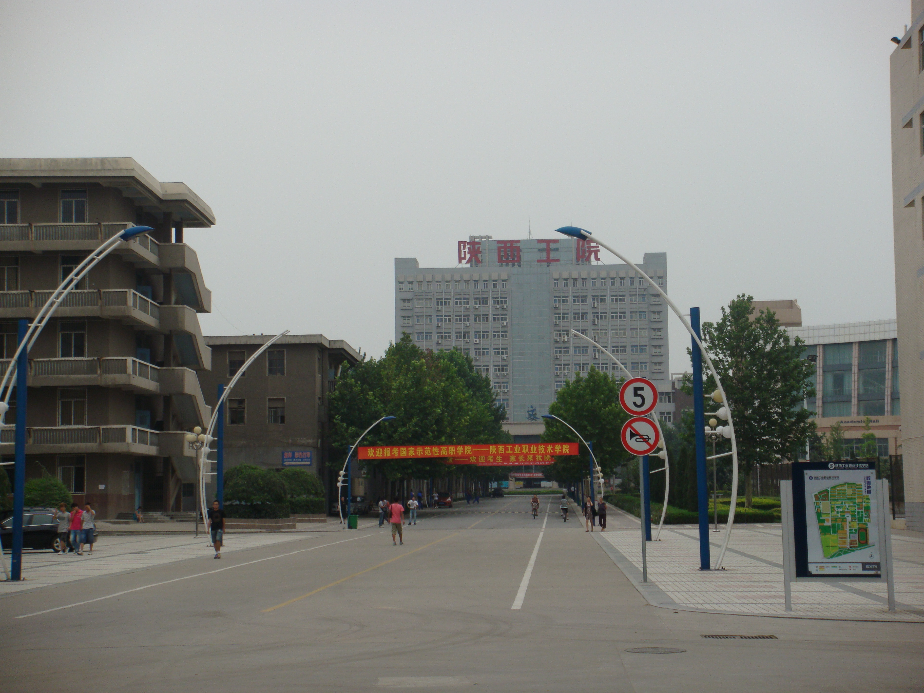
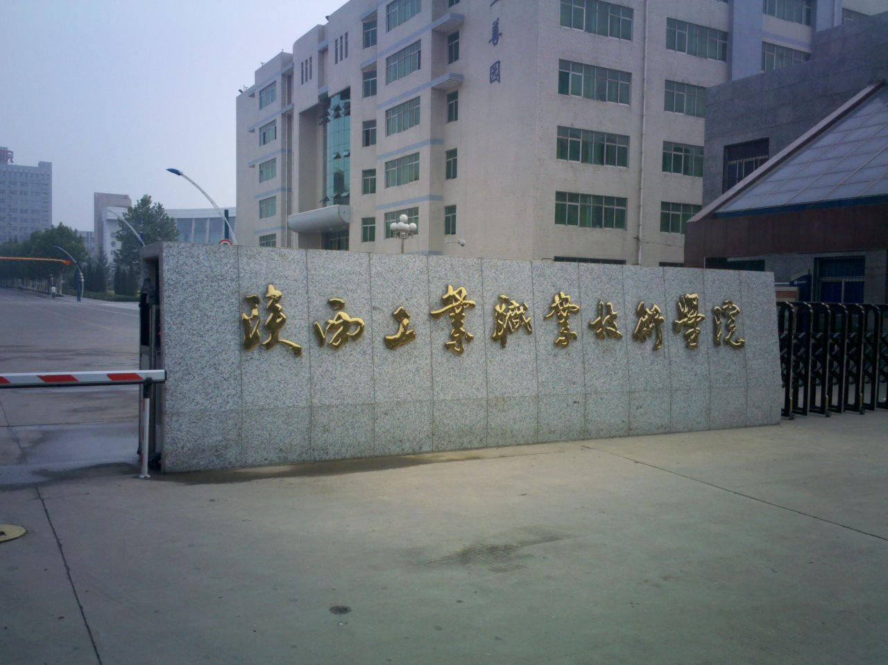

2011年7月，跟随机械工程学院团队，与陕西工业职业技术学院的老师进行了学习交流，并参观了陕工院的重点专业建设和实习实训情况。
这所学校和我们学校当年非常相似，以出产工具磨床为主的咸阳机床厂一直和学校互为支撑，作为校办工厂就座落在学校内。陕西工业职业技术学院创建于1950年，前身是属于机械行业的国家级重点中专———咸阳机器制造学校。1999年经教育部批准改制建院，2008年跻身百所国家示范性高职立项建设院校行列，2010年陕西纺织服装职业技术学院并入。通过在陕西工业职业技术学院的学习交流，感触很深。
陕西工业职业技术学院创建于1950年，前身是属于机械行业的国家级重点中专——咸阳机器制造学校。1999年经教育部批准改制建院，2008年跻身百所国家示范性高职立项建设院校行列，2010年陕西纺织服装职业技术学院并入。
陕工院设有机械、数控、电气、材料、信息、工商管理、物流、纺织染化、服装艺术、土木10个二级学院，62个专业 ，现有全日制在校学生17000多人，教职工1160余名，其中专兼职教师735人。
首先，制度建设科学规范、系统严谨。
陕工院教务处处长王津教授首先介绍了近些年来在教学管理、骨干院校建设、精品课建设、教师教学能力培养、学校教学方面的一系列措施。
他的讲解全面、系统，表达清晰，思路严谨，在给人留下深刻印象的同时，也让人对陕工院这些年来在学校教学这个主业上兢兢业业取得的积少成多、聚沙成塔的成绩感到由衷的敬佩。
其次，全院上下真正以教学为重，政策和资源向教学一线倾斜。
62个专业,工科为主，经、管、文、外、艺类专业协调发展。教育部精品专业1个、教育部高职高专教改试点专业2个、教育部技能型紧缺人才培养工程教改试点专业2个、全国机械行业技能人才培养特色专业3个、省级教改试点专业3个、省级重点专业10个，2个专业的岗位职业标准成为全国行业标准，建成国家级精品课程2门，教育部教指委精品课程4门、省级精品课程16门。
第三，从建校之初到现在，始终做到了工学结合、前厂后校、厂校一家。
依托实验实训中心、校办工厂和牵头组建的“陕西装备制造业职业教育集团”，携手省内外32家国家级骨干企业及科研院所，构筑“校内实验实训基地—校办实习工厂—校外实训基地”三级配套成龙的实践教学体系与“基础训练—仿真锻炼—实际操练”三层递进的学生能力培养机制，积淀形成“校厂一体、产教并举、工学结合”办学特色。
近两年获国家级技能大赛等奖项43项、省级技能大赛等奖项142项。
第四，学院建设已经走上良性循环，未来发展。
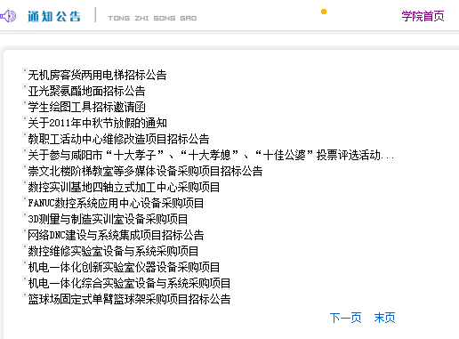
第五，教师风貌让人钦佩。
在与机械工程学院教师交流学习的过程中，经常感觉到他们身上流露出的那种沉稳与自信。这固然与国家师范院校的地位有关，可是和省内的一些同类院校相比，陕工院的同行们少的是那份浮躁与虚荣，多的是一份踏实与诚恳。另外，西北人的朴实认真，在校园内可以随处感受到。
以上是此次学习交流的一点心得体会，陕工院让我深深的理解了教学质量的上升不是一朝一夕的事情，需要五年、十年、二十年以至更长的时间，从点滴做起，还要持之以恒，形成连续，才能提高。

